第①款：蓝板51开发板带液晶屏：<https://item.taobao.com/item.htm?id=521254678471>

第②款：红板51开发板不带液晶屏：<https://item.taobao.com/item.htm?id=17761390187>

1602液晶屏：<https://item.taobao.com/item.htm?id=17857852202> （注意：全新的液晶显示屏上面是没有排针的，需要排针的请一起拍下。）

排针：<https://item.taobao.com/item.htm?id=14591564405>

在文件夹里的“电子初学者必读”里面最后一段话有讲到这两款开发板。这个是给，即不想自己改程序，又不想自己改电路配置的朋友们使用的。**这两款板子连接压力传感器就可以使用。传感器信号线接P3.0和P3.1（如果没有数据对调信号线即可）。**

这个文件夹里的程序，是针对这2款板子，是专门给大家改好了程序配置的。所以与传感器连接好就可以直接液晶LCD1602显示使用。

**教程**

我们资料里面有相应的液晶显示、数码管显示等例程给大家参考学习使用的。

要让单片机运行起来，首先硬件和软件必须一致才能工作。但是市面上开发板种类太多了，硬件电路也是各种各样的，所以就需要客户自己按照自己手里的开发板来修改硬件IO口配置。

**下面我们以常用的液晶LCD1062显示来介绍。**

液晶IO口修改位置在LCD1602.H文件里，修改方法看这里~~~~

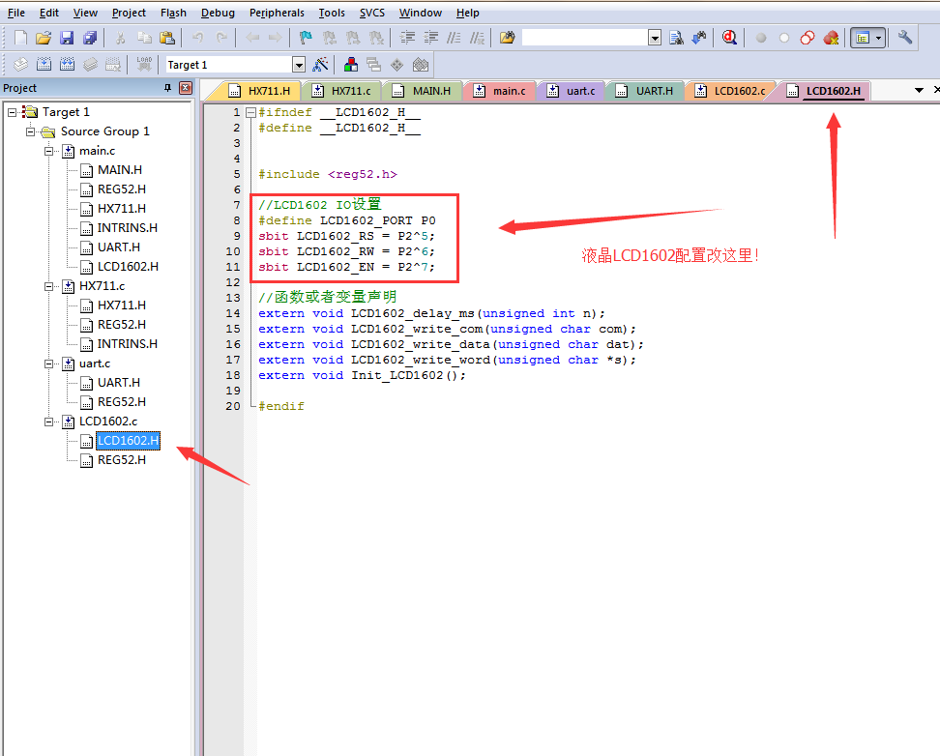

**液晶改好了后，如果液晶只有有字符显示“welcome to use！”，但是没有压力传感器重量数据，那么就是单片机没有采集到传感器的数据。有2种可能：①传感器信号线被开发板上面的其他传感器占用了。②传感器信号线可能接反了，对调试下。（注意：信号线接反不会烧坏传感器的，但是电源接反就会烧坏。所以请注意电源接线！）**

传感器信号线IO口修改位置在HX711.H文件里，修改方法看这里~~~~

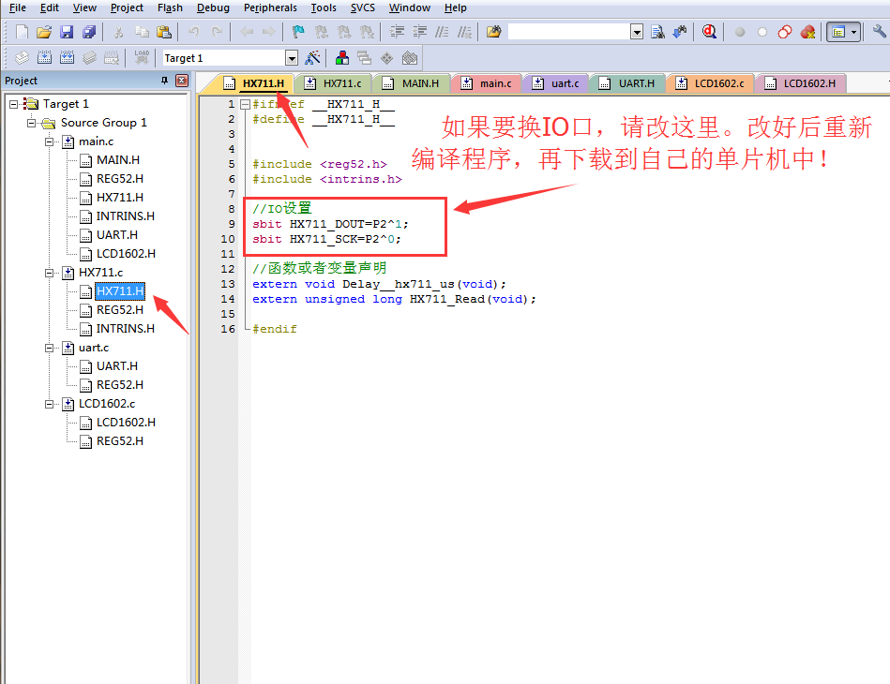

**就这么简单。液晶显示和传感器信号线IO口按照自己手上的单片机开发板电路图改，改好了后把编译后的程序下载到自己的单片机中，就可以在你自己的开发板上面使用喽~~~**

**如果还不会~~或者首次接触单片机不熟悉的客户~再或者自己手里没有单片机开发板的朋友~~~， 那么您可以买最上面链接中的2款开发板，连接就可以使用~~~，啥都不用改~~**